Способы решения тригонометрических неравенств.
Цели урока
Образовательные: обеспечить изучение темы.
Развивающие: способствовать формированию умений применять приёмы переноса знаний в новую ситуацию, развитию мышления и речи, внимания и памяти;
Воспитательная: содействие воспитанию активности, аккуратности и внимательности.
Ход урока.
- Устная работа.
- Решите уравнение: а) б) в) г) д) е)
- Решите неравенство: а) б) в) г)
- Объяснение нового материала.
Способы решения тригонометрических неравенств:
- Приведение к простейшему виду. Пример 1

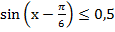 (рис.1)

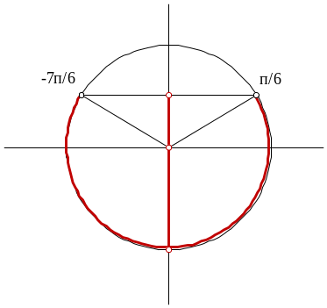
рис. 1
π/3

- Искусственным путем. Пример 2.
Умножим данное неравенство на 0,5
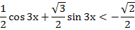
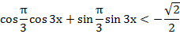
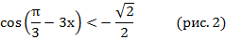
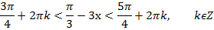
Ответ:
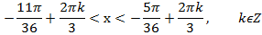

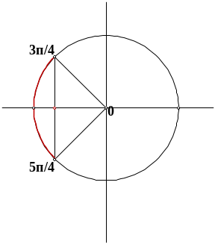
рис. 2
- Используя метод интервалов. Общая схема:
- С помощью тригонометрических формул разложить на множители.
- Найти точки разрыва и нули функции, поставить их на окружность.
- Взять любую точку К (но не найденную ранее) и выяснить знак произведения. Если произведение положительно, то поставить точку за единичной окружностью на луче, соответствующему углу. Иначе точку поставить внутри окружности.
- Если точка встречается четное число раз, назовем ее точкой четной кратности, если нечетное число раз – точкой нечетной кратности. Провести дуги следующим образом: начать с точки К, если следующая точка нечетной кратности, то дуга пересекает окружность в этой точке, если же точка четной кратности, то не пересекает.
- Дуги за окружностью – положительные промежутки; внутри окружности – отрицательные промежутки.
Пример 3.
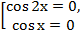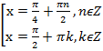
Точки первой серии:
Точки второй серии:
Каждая точка встречается нечетное число раз, то есть все точки нечетной кратности.
Выясним знак произведения при х=0:
Отметим все точки на единичной окружности (рис.3):
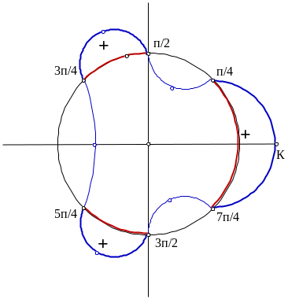
рис. 3
Ответ:

Пример 4.
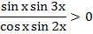
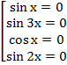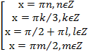
Первая серия: 0;
Вторая серия: 0;
Третья серия:
Четвертая серия:
Точки четной кратности:
При х = Выполним рисунок (рис.4):
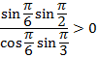
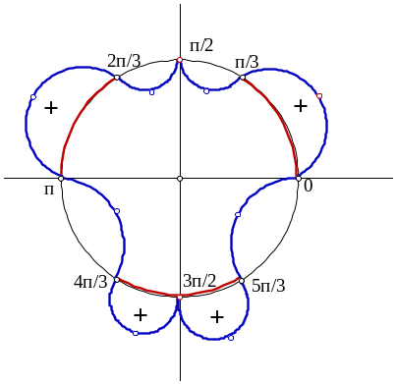
рис. 4
Ответ: ;
- Решение тригонометрических неравенств.
Ответ:
- 2
Ответ:
- Домашнее задание:
Ответ:
- 4
Ответ:

Дополнительные задания по теме
«Решение тригонометрических неравенств методом интервалов»
9.
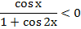
10.
11.
12.
13.
14.
15.
16.
17.
18.
19.
20.
21.
22.
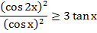
23.
24.
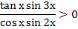
25.

